Version 1.0

***需求：***

基本功能：  
1、图层载入  
2、地理坐标系统转换  
3、二维和三维图形绘制（参考SXEearth）  
4、经纬高度测量  
5、三维通视分析，可视域分析（雷达探测区域和武器毁伤范围绘制需要用到）（参考SXEearth）  
6、距离、面积、角度、高度测量（参考SXEearth）  
7、高程着色（参考SXEearth）  
8、svg格式图片显示  
9、动画功能  
  
扩展功能  
1、雷达二维和三维探测范围绘制，包括多个雷达的范围融合、地形遮挡时的可视域分析  
2、武器毁伤范围的绘制

其他一些小功能：

地图的放大缩小

地图的比例尺  
地图上的指北针  
地图上经纬高度的显示

***整理部分信息：***

1. osgEarth获取经纬度和高程的几种方法  
   https://blog.csdn.net/xiaol_deng/article/details/23555249
2. 三维通视分析，可视域分析

https://blog.csdn.net/cursor_walker/article/details/79752566

1. 参考软件：SXEarth

<http://www.sxsim.com/h-col-107.html>

1. 参考文档（雷达图相关），见群文件
2. 参考教程，包括72+35一套视频，《osg程序设计》，《osg quick start》等。

部分重点：

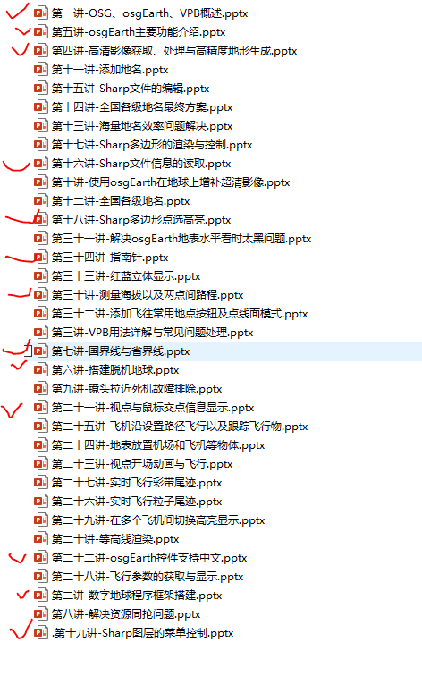

1. 辅助教程，参考本人上传的github项目，里面包含大量源码，可直接运行，以及添加上mark标签的教程。
2. 必要时可学习下openGL，推荐教程：[www.learnopengl.com](http://www.learnopengl.com)（中文翻译网站：<https://learnopengl-cn.github.io/>，后半部分翻译较糟糕）
3. 待补充

***人员分配：***

基于功能点上，1、2点由季源负责，主要是osgearth部分；3、4、6点由严灏负责，主要是绘图、图元、图形相关（建议补充部分openGL知识）；5以及扩展的1、2由苏泓嘉负责，主要是雷达图以及osgearth库结合相关；7、8、9以及一些小功能由俊辉（本人）负责，同时会给出一些功能实现的简单案例。

即：

1、图层载入---季源  
2、地理坐标系统转换---季源  
3、二维和三维图形绘制（参考SXEearth）---严灏  
4、经纬高度测量---严灏  
5、三维通视分析，可视域分析（雷达探测区域和武器毁伤范围绘制需要用到）（参考SXEearth）---苏泓嘉  
6、距离、面积、角度、高度测量（参考SXEearth）---严灏  
7、高程着色（参考SXEearth）---俊辉  
8、svg格式图片显示---俊辉  
9、动画功能---俊辉  
  
扩展功能  
1、雷达二维和三维探测范围绘制，包括多个雷达的范围融合、地形遮挡时的可视域分析---苏泓嘉  
2、武器毁伤范围的绘制---苏泓嘉

大家在学习的过程有侧重地去思考、实践、完成自己负责的部分，这个过程可以互相讨论得出技术上的解决方案（有一点建议是教程内容较杂，覆盖范围较广，有许多部分是我们暂时没有使用到的，如粒子系统，可概览性的了解，运行一下源码看下效果即可）。

***进度：***

建议大家进行集中开发，方便及时讨论跟跟进情况，我们已经确定了初步的目标。

时间上，第一步建议在三天内（即1.10号前）初步熟悉osg\osgearth库，开始尝试实现预计的功能，并根据情况调整工作分配。

第二步在集中开发的剩余时间（大概1.13号左右），集成大家完成的功能，得到初步的完整的系统。

第三步完善各自的功能。

建议每天汇报大致的进展以及相关问题，或者每天工作结束时commit自己的更新，同步到master上，写上相应的注释。

Version 1.1

***需求与分配：***

仿真想定编辑工具

我们的第一步是实现一个简单的仿真想定编辑工具。主要功能如下：

1、添加地图图层，参考map那个软件，@徐季源 实现参考下图实现：--季源

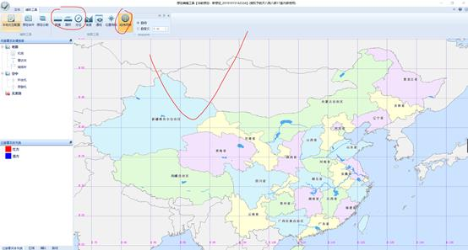

2、实现地图的放大、缩小、漫游、设置中心点等功能 —苏泓嘉

3、实现方位、距离和面积的测量· --严灏

4、实现经纬网格 --俊辉

5、在地图上添加各类图标（svg格式），获取其经纬度，并支持图标的自由拖动 –俊辉

6、添加高程数据，并时刻获取其高程信息@徐季源 --季源

7、在地图的左/右下角，显示鼠标点击处的经纬高度。--俊辉

8、想定区域设置，弹出一个对话框，给定一个中心点（鼠标选取或手工添加），以及设定一个半径（如50公里），则主窗口只显示这设定的方圆100km的范围。--苏泓嘉